LASTENBOEKBESCHRIJVING  ----------------------------------------------------------------------------------------------------------------------------------------
TYPE : BEDHEAD AL
----------------------------------------------------------------------------------------------------------------------------------------
Veilig bedhoofd armatuur voor healthcare toepassingen

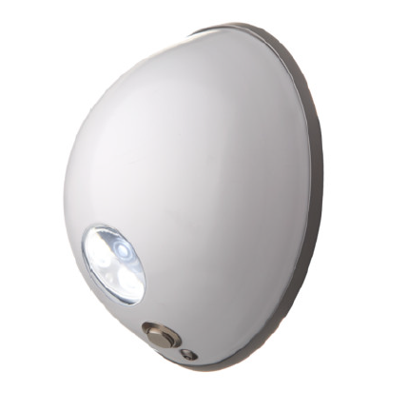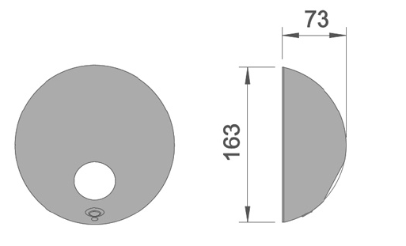

Eigenschappen:

Bolvormig slagvast bed-wand armatuur/leeslicht IK10 – 20 Joule. Gladde vorm om zelfverwonding te vermijden. Behuizing uit aluminium, voorzien van mat witte polyester poedercoating. Heldere afscherming. Het toestel is 30° richtbaar, en voorzien van een schakelaar. Verborgen montageschroeven. Voorzien van geïntegreerde driver en aansluitblok.
Led 2700K – 5W – 190lm.
Specificaties :

IP20 – IK10-20 Joule

